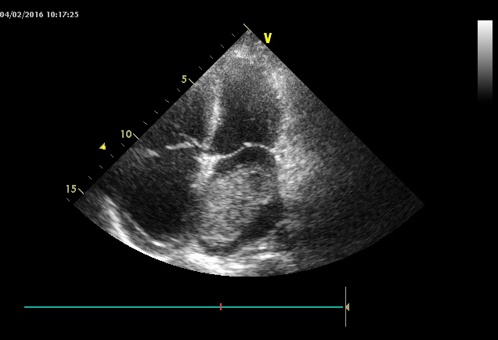

Рис. 1. Эхокардиография больной Ч. Апикальная четырехкамерная позиция. Миксома левого предсердия размером 6,8х3,5см, с основанием на короткой тонкой ножке в области овальной ямки. Диагноз подтвержден гистологически.

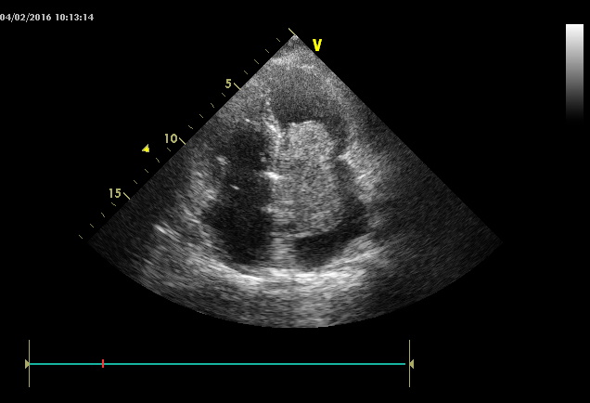

Рис.2. Эхокардиография больной Ч. Апикальная четырехкамерная позиция. Миксома левого предсердия с основанием в области овальной ямки, пролабирует во время диастолы через отверстие митрального клапана в левый желудочек. Тем самым опухоль значительно затрудняет антеградный трансмитральный кровоток.

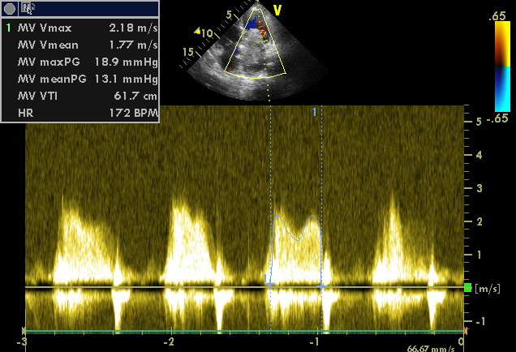

Рис. 3. Эхокардиография больной Ч. Постоянно-волновая допплерография трансмитрального кровотока в области обструкции опухолью. Апикальная четырехкамерная позиция.